附图 地下空间功能规划管控分区
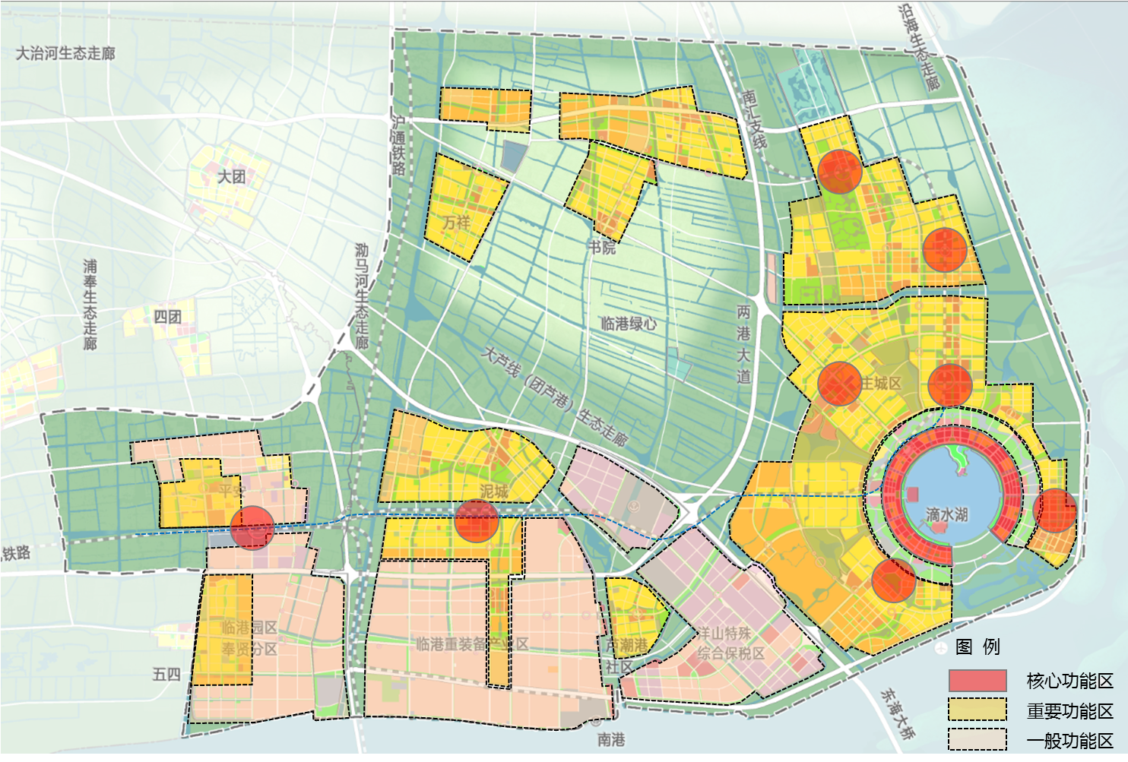

附表 地下空间规划管控内容详细指引表
管控内容 | 主要指标 | 轨道交通系统 | 地下人行系统 | 地下停车系统 | 地下公共空间 | 综合管廊系统 | 人防工程系统 | 地下能源系统 | 海绵城市系统 | 地下物流系统 | 地下垃圾系统
核心功能区 | 区域地下与地上比例不低于0.5；  地下开发2-3层；  地下公共空间比例10~20%；  配建停车地下化率100%。 | √ | √ | √ | √ | √ | √ | √ | √ | o | o
核心功能区 | 区域地下与地上比例不低于0.5；  地下开发2-3层；  地下公共空间比例10~20%；  配建停车地下化率100%。 | 划定轨道交通安全保护区控制线；  站点枢纽地区统一规划、充分开发、同步建设，做好轨道交通预留和连通条件；  轨道交通区间隧道适宜布置在中层地下空间（-15~-30米），站厅适宜布置在次浅层地下空间（-5~-15米）。 | 重点在枢纽站点地区构建地下步行系统；  鼓励结合片区整体开发构建地下步行系统；  明确连通接口位置、标高、尺寸、垂直交通位置和实施要求。 | 结合枢纽设置P+R换乘设施，鼓励地下停车资源共享；  明确项目地下停车位规模，地下车行连通接口位置、标高、尺寸和实施要求。 | 综合运用下沉广场、中庭等形式加强地下空间开放性和公共性，倡导引入自然通风、采光和景观元素；  地面附属设施加强与街区环境的协调融合；  明确地下公共空间位置、面积、功能类型。 | 新建道路市政管线100%地下化，优先布置综合管廊，以支线和缆线形式为主。  地下综合管廊的规划建设宜与地块开发相结合，并不得影响地下空间相互连通。 | 以需求为导向，合理布局人员掩蔽工程；  鼓励人防设施与邻近地铁站点、下沉广场、城市应急避难场所直接连通；  鼓励条件适合区域的结建人防工程集约化建设。 | 结合商业、办公、产业集中分布的重点片区，积极推广应用分布式供能系统。 | 地下空间的开发建设应符合《海绵城市建设评价标准》（GB/T 51345-2018）、《海绵城市建设技术标准》（DG/TJ 08-2298-2019）、《上海市海绵城市建设技术导则》和《上海临港地区海绵城市专项规划》等标准和规划的要求。 | 适用于开发强度高、环境品质要求高的商务办公区、生活居住区，以及医院、展览中心等公共建筑；  系统可独立建设，也可与管廊、地下道路、地下空间结合建设。 | 适用于新建办公集中区、部分生活社区和医院建筑。
重要功能区 | 区域地下与地上比例宜为0.3~0.5；  地下开发1-2层；  鼓励适当设置地下公共设施；  配建停车地下化率100%。 | ○ | ○ | √ | ○ | ○ | √ | ○ | √ | ○ | ○
重要功能区 | 区域地下与地上比例宜为0.3~0.5；  地下开发1-2层；  鼓励适当设置地下公共设施；  配建停车地下化率100%。 | 划定轨道交通安全保护区控制线；  预留控制轨道交通空间廊道。 | 鼓励存在连通需求的相邻地块建立地下人行连通道。 | 明确项目地下停车规模；  鼓励存在连通需求的相邻地块建立地下车行连通道。 | 在满足配建功能的基础上，适度发展地下公共服务配套设施。 | 同上 | 同上 | 同上 | 同上 | 同上 | 同上
一般功能区 | 区域地下与地上比例宜为0.1~0.3；  地下开发1层为主；  配建停车地下化率不宜低于25%。 | ○ | ╳ | ○ | ╳ | ╳ | √ | ╳ | √ | ╳ | ╳
一般功能区 | 区域地下与地上比例宜为0.1~0.3；  地下开发1层为主；  配建停车地下化率不宜低于25%。 | 划定轨道交通安全保护区控制线；  预留控制轨道交通空间廊道。 | —— | 地下停车设施结合人防工程建设；  鼓励结合区位条件较好的公共绿地适当布置地下公共停车设施。 | —— | —— | 同上 | —— | 同上 | —— | ——
（说明：√——必须发展，○——选择发展，╳——不强制发展）

